1 maja, 2 maja, 3 maja – to daty, o których należy pamiętać:

1 maja – Międzynarodowe Święto Pracy

2 maja – Dzień Flagi Polski

3 Maja – Święto Konstytucji 3 Maja

FLAGA POLSKI ma dwa kolory: biały i czerwony.

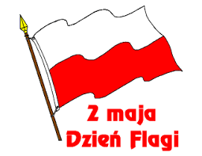

Proszę wykonajcie swoją flagę Polski.
Będzie Wam potrzebna 2 białe kartki od bloku rysunkowego i 1 czerwona kartka rysunkowa, wycinanka lub bibuła, ołówek i klej do papieru.
Podzielcie białą kartkę na pół rysując kreskę. Poproście o pomoc rodziców.
Drugą białą kartkę i czerwoną kartkę porwijcie na małe kawałki i wyklejcie nimi flagę. Nad kreską u góry przyklejcie białe kawałki kartki, a pod kreską na dole przyklejcie czerwone kawałki kartki. Flaga Polski jest gotowa . Wzór pracy jest poniżej:

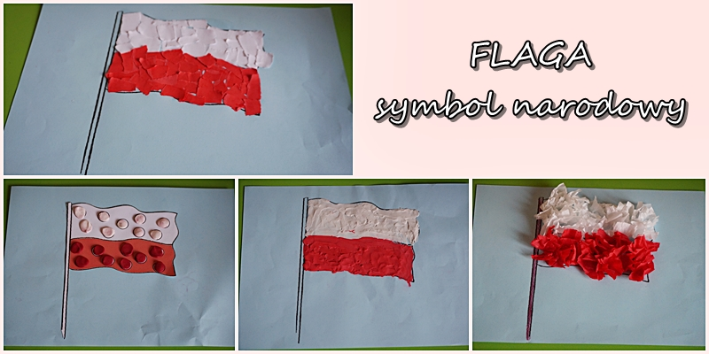

Kto jest chętny, niech wykona Godło Polski – Białego Orła na czerwonym tle.
Będzie Wam potrzebna czerwona kartka, biała i żółta farba plakatowa, pędzelek i woda w kubeczku. Pomalujcie dłonie białą farbą, odciśnijcie na kartce, tak jak na zdjęciu, tworząc orła. Białą farbą dorysujcie ogon, a żółtą farbą koronę, dziób i pazury. Praca gotowa . Wzór pracy jest poniżej:

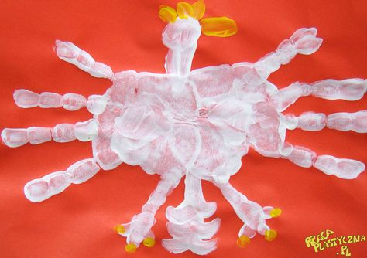
Pozdrawiam
J. Okulus-Hawryszkiewicz

